HK0513 Цифровые весы с таймером

- Общее описание:
Модель HK0513 – цифровые весы с таймером

- Порядок работы:

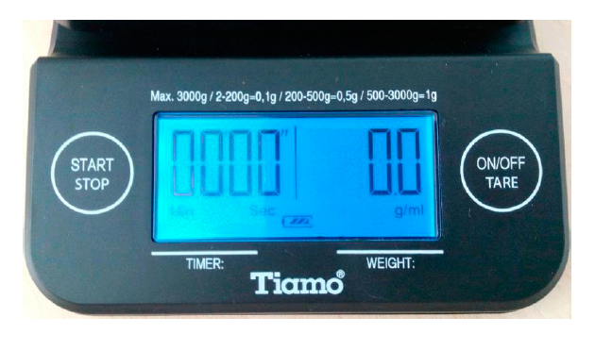
2 сенсорные клавиши, c названиями:
- ON/OFF/TARE (ВКЛ/ВЫКЛ/Тарирование)
- START/STOP (СТАРТ/СТОП)
Пользователи могут использовать эти клавиши для управления функциями взвешивания и таймера, в соответствии с описанием в данном руководстве.
2.1 ON/OFF/TARE (ВКЛЮЧЕНИЕ/ВЫКЛЮЧЕНИЕ/ТАРИРОВАНИЕ): Нажмите и удерживайте эту клавишу в течение 1-2 секунд, чтобы включить или выключить весы. Как только весы включены, они готовы к измерению веса.
2.2 Пользователи могут один раз коснуться клавиши ON/OFF/TARE, чтобы обнулить вес лотка или чаши на платформе, и чтобы можно было считывать непосредственно ожидаемый вес.

2.3 Измерение веса и диапазон:
Разрешение измерения веса устанавливается в 3 диапазонах:
2 г ~ 200 г: 0,1 г
200~500 г: 0,5 г
500 г ~ 3000г: 1 г

3.0 Настройка и работа таймера:
3-1 Когда весы включены и на дисплее отображается время [00’00”], нажмите клавишу START/STOP (“СТАРТ/СТОП”) один раз, и отображение времени будет отсчитывать с [00’01”] и выше. Таймер повышения будет продолжать отсчет до [59’59”], затем весы автоматически отключатся.

3-2 Удержание и сброс таймера: Когда таймер набирает подсчет на нарастание, пользователи могут один раз коснуться клавиши START/STOP “СТАРТ/СТОП”, чтобы задержать подсчет, и дисплей времени временно остановится и мигнет, чтобы показать, что время прервалось. Чтобы возобновить подсчет, нажмите клавишу START/STOP “СТАРТ/СТОП” один раз. В любое время во время подсчета нажмите и удерживайте клавишу TIMER (ТАЙМЕР) в течение 2 секунд, чтобы остановить таймер и сбросить дисплей на [00’00”].

4.0 Задняя подсветка и другие функции:
4-1 Когда весы не в работе, задняя подсветка автоматически выключится через 1 минуту, если дисплей/показания будут оставаться неподвижными / без изменений.
4-3 Когда таймер отсчитывает время и нет никаких изменений в весе (дисплей/показания остаются неподвижными / без изменений), задняя подсветка будет гореть еще в течение 3 минут, а затем автоматически выключится.
4-4 Если таймер не в работе и не происходит взвешивания, весы автоматически отключатся через 5 минут.

5.0 Выбор г/мл, унция:
Нажмите кнопку "oz ● g/ml" на обратной стороне весов, чтобы выбрать предпочтительную единицу измерения г/мл или унции.

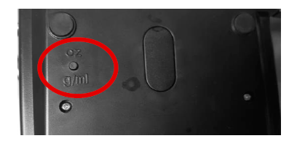

Предостережения:
- Электронные весы - это очень чувствительный прибор, на который могут временно воздействовать близлежащие радиочастотные передающие устройства (такие как мобильный телефон, микроволновая печь, рация, радионяни и т.д.). Жидкокристаллический дисплей может мигать или мерцать, когда есть помехи с устройств. В этом случае держите устройство подальше от источника помех или выключите его.
- Не оставляйте никаких предметов на весовой платформе, когда весы не используются; длительная нагрузка на платформу приведет к ухудшению датчика под ней и, в результате, к снижению точности весов.
- Очистка и уход: чистите весы слегка влажной тканью. Не погружайте весы в воду и никогда не используйте химические / абразивные чистящие средства.

